**Curso em Video – Youtube**

**HTML5 e CSS3**

**Capítulo 13**

**Aula 06**

**Criando efeito degradê**

* Para fazer o degradê é necessário usar a função background-image: (lembrando que é uma função CSS)
* Dentro do background-image: vamos escrever o linear-gradiant();
* Dentro do Parênteses, primeiro escrevemos a direção. Podemos usar:
  + To right - para a direita
  + To left – para a esquerda
  + To top – para cima
  + To bottom – para baixo
  + Ou podemos usar por ângulo, ex: 45deg
* Depois selecionamos as cores desejadas separando com vírgula.
* É possível determinarmos a % de cada cor, basta após a cor, digitarmos o valor em %. (dentro da mesma vírgula)
* body {
* background-image: linear-gradient(to top, green, yellow, blue);
* }

background-image: linear-gradient(to top, rgba(0, 128, 0, 0.562)30%, rgba(255, 255, 0, 0.637)40%, rgba(0, 0, 255, 0.596)50%);

Como fica:

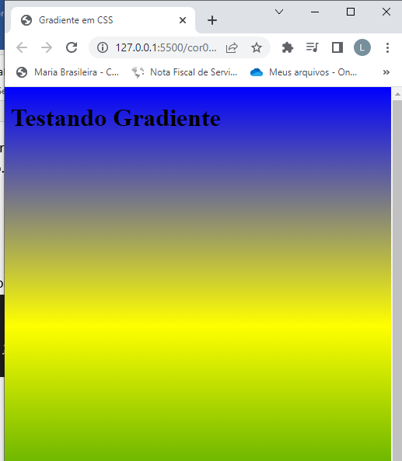

* Dica: O to top pode aparecer zebrado, isto porque não há a definição do tamanho da tela.
* Para resolvermos este caso é só usarmos uma configuração global
* Para isto, no início do código CSS, utilizaremos o * {}
* Dentro das chaves, os códigos que utilizarmos serão aplicados para toda a página.
* <style>
* * {
* height: 100%;
* }
* body {
* background-color: ;
* }

O height é altura, e foi colocado os 100%

Background-attachment: fixed;

Usado para quando você usar o degrade e a tela ficar assim:

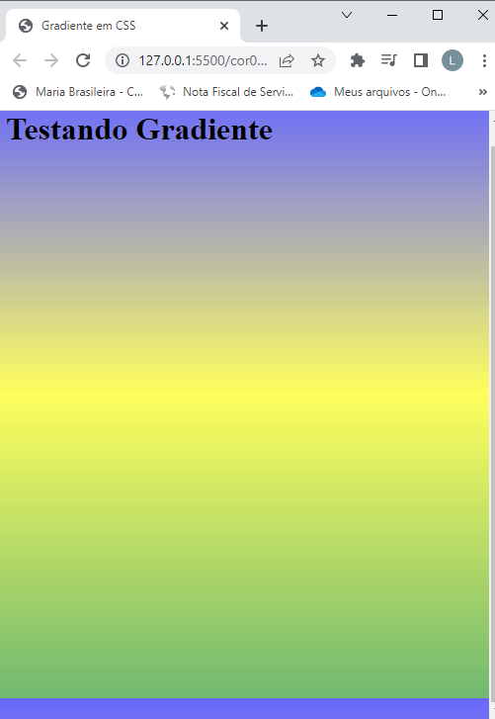

Este traço azul no final não está legal

Usando o Background-attachment: fixed; para corrigir:

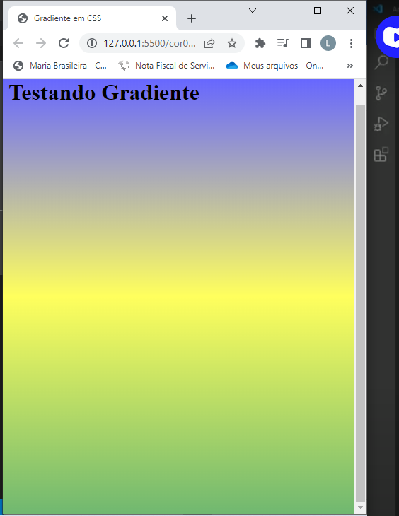

A barra azul desaparece.

* Também pode usar o radial-gradient
* Ao invés de colocar o ângulo, você vai escrever o circle.

Também é possível fazer com que o gradiente comece com uma cor e termine transparente:

* Para isso use o transparente após a última cor no código

EX:

background-image: linear-gradient(to right, var(--cor1), transparent);

Como fica:

